COMMUNIQUÉ DE PRESSE
OPEN MIND au salon SIANE 2024
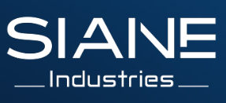
hyperMILL : technologies CAO/FAO pour l'optimisation de l'usinage, notamment dans le secteur aéronautique
Stand G89
du 15 au 17 octobre 2024

Wessling (Allemagne), le 17 septembre 2024 - Partenaire de longue date de l’industrie aéronautique et spatiale, OPEN MIND France exposera sur le stand G89 au salon SIANE de Toulouse, du 15 au 17 octobre 2024. Le concepteur de la suite CAO/FAO hyperMILL présentera ses solutions innovantes pour relever les défis de cette industrie de pointe. Par ailleurs, les visiteurs pourront découvrir de nouvelles extensions de son logiciel ainsi que son offre de services allant des formations pratiques aux concepts de solutions pour l'optimisation des processus. Sur les postes de travail, ils verront comment réaliser des environnements d'usinage numérisés en réseau avec hyperMILL. Les aspects importants étant les technologies d'automatisation hyperMILL ou la machine virtuelle.
Pièces complexes, matériaux difficiles à usiner et délais réduits sont les défis constants de l’une des industries les plus exigeantes sur le plan technique : l’aéronautique & spatial. Une programmation CN parfaite pour tous les procédés d’usinage est une condition préalable importante pour maintenir la compétitivité des entreprises dans l’environnement complexe de fabrication des pièces structurelles et non-structurelles, ainsi que des pièces de moteur. Lors du salon Siane, l’équipe d’OPEN MIND France invite les industriels de ce secteur de pointe à échanger avec elle et à découvrir comment ces défis peuvent être relevés avec confiance grâce à hyperMILL.
Par ailleurs, hyperMILL TURNING solutions fait partie des points forts présentés au salon. Autre nouveauté : un exemple d’application avec des jumeaux numériques. Les tours équipés d'une tourelle et d'une commande Siemens sont reproduits en détail dans hyperMILL VIRTUAL Machining avec tous les outils. L'équipement fait ainsi partie de la simulation du code CN.
Optimisation de la production grâce à la mise en réseau et à la continuité
"hyperMILL est une pièce essentielle du puzzle pour une fabrication en réseau tournée vers l'avenir. Des processus numérisés de bout en bout sont la clé de l'optimisation tout au long de la chaîne de création de valeur", explique Jasmin Huber, Director Marketing & Communications d'OPEN MIND Technologies AG. "Nous sommes heureux de montrer aux visiteurs du salon comment un haut degré de numérisation peut avoir un impact positif sur la production. En même temps, cela permet de lutter efficacement contre le manque de personnel qualifié, la pression croissante du temps et des coûts".

Images disponibles
Les images suivantes peuvent être téléchargées sur Internet pour être imprimées :
https://kk.htcm.de/press-releases/open-mind/
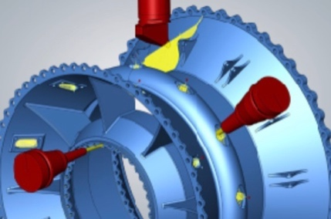  Source : OPEN MIND  hyperMILL TURNING solutions : tournage et fraisage dans un seul logiciel FAO. | 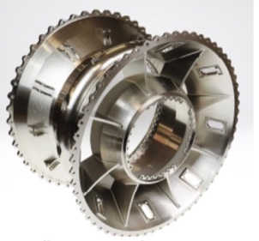  Source : OPEN MIND  Pièce chambre de combustion usinée avec hyperMILL TURNING solutions.

À propos d’OPEN MIND Technologies AG
OPEN MIND Technologies AG compte parmi les plus grands éditeurs au monde de solutions CAO/FAO performantes dédiées à la programmation indépendante de la machine et du contrôleur.
OPEN MIND développe des solutions CAO/FAO parfaitement adaptées, comportant une part élevée d’innovations uniques pour des performances nettement optimisées dans le domaine de la programmation et de la fabrication par enlèvement de matière. hyperMILL est une solution CAO/FAO modulaire complète qui met à disposition les technologies FAO les plus modernes sur sa propre plateforme CAO : des stratégies 2,5 axes, 3 axes et 5 axes et de tournage aux solutions pour la fabrication additive ainsi que les usinages UGV et HPC. Qu’il s’agisse d’automatisation, de simulation ou de machine virtuelle, les technologies d’avenir élargissent la gamme de produits et permettent des chaînes de processus numériques continues. Les applications spéciales, l’interaction parfaite avec toutes les solutions CAO courantes ainsi qu’une offre de services orientée vers le client complètent la gamme de prestations.
hyperMILL fait partie du top 4 mondial des solutions CAO/FAO selon le « rapport d’analyse du marché de la commande numérique (CN) 2024 » de CIMData. Les technologies CAO/FAO innovantes répondent aux exigences les plus rigoureuses en matière de fabrication de moules et outillages et de construction mécanique, dans l’industrie automobile, aérospatiale et des semi-conducteurs, ainsi que pour la technologie médicale.
En possédant une part majoritaire dans la société éditrice du système de suivi de production (MES) Hummingbird, OPEN MIND a pu élargir sa gamme en tant que développeur CAO/FAO et renforcer encore nettement son offre de processus de fabrication numérisés en réseau.
OPEN MIND, qui est une entreprise du groupe Mensch und Maschine, opère sur tous les continents avec ses propres filiales et des partenaires commerciaux qualifiés.
OPEN MIND Technologies SARL
3 avenue Edouard Herriot
Parc Elitech Bât B
69400 Limas
Tél. : +33 9 80 80 86 56
Courriel : Info.france@openmind-tech.com, Site internet : www.openmind-tech.com

Siège social :
OPEN MIND Technologies AG, Argelsrieder Feld 5, 82234 Wessling, Allemagne
Tél. : +49 8153 933-500, Fax : +49 8153 933-501
E-mail : Info@openmind-tech.com, Site Internet : www.openmind-tech.com

Contact presse:
Comcordance
Véronique Albet
17 rue Jean Dagnaux
71000 Macon
Tél. : +33 3 85 21 33 96
Mob. : +33 6 48 71 35 46
Courriel : veronique.albet@comcordance.fr

